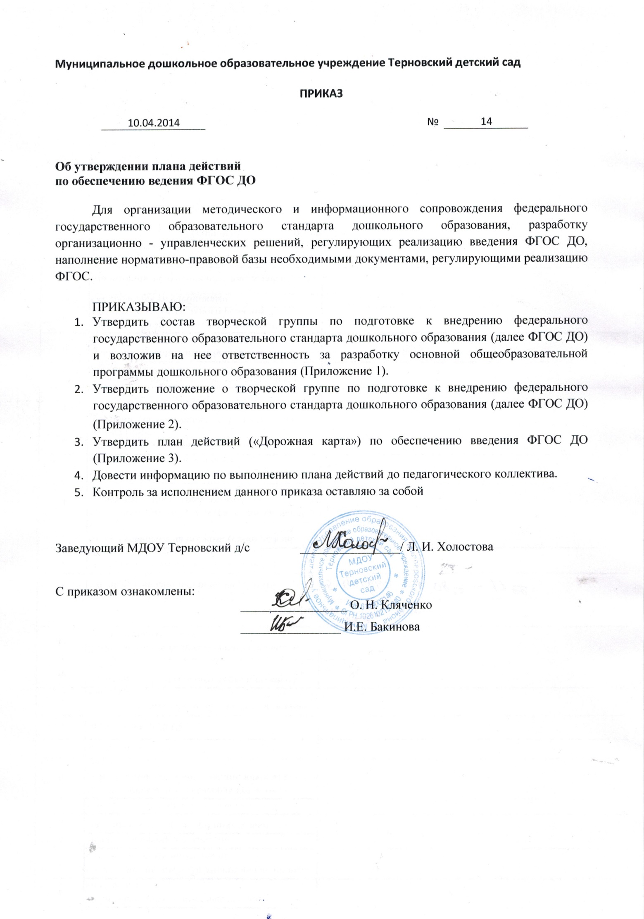

к приказу заведующего МДОУ Терновский д/с
№ 14 от 10. 04.2014г

Состав творческой группы
по подготовке к внедрению федерального государственного образовательного стандарта дошкольного образования (далее ФГОС ДО)

- Председатель творческой группы – Л. И. Холостова, заведующий
- Члены группы –
О.Н.Кляченко, воспитатель
И. Е. Бакинова, музыкальный руководитель

Приложение 2
к приказу заведующего МДОУ Терновский д\с
№ 14 от 10 .04 .2014г

Положение
о творческой группе по подготовке к внедрению
федерального государственного образовательного стандарта
дошкольного образования (далее ФГОС ДО)

- Общие положения.
1.1. Настоящее положение определяет цель, задачи, функции, а также порядок формирования и работы творческой группы по введению федерального государственного образовательного стандарта дошкольного образования (далее ФГОС ДО) в муниципальном дошкольном образовательном учреждении Терновский детский сад.
1.2. Творческая группа по введению ФГОС ДО (далее – творческая группа) создается в образовательном учреждении на период введения ФГОС ДО в образовательный процесс ДОУ с целью информационного, консультационного и научно-методического сопровождения этого процесса.
1.3. Творческая группа – это профессиональное объединение педагогов для творческой исследовательской работы по интересующей актуальной теме.
1.4. Творческая группа в своей деятельности руководствуется Конституцией Российской Федерации, федеральными законами и иными нормативными правовыми актами Российской Федерации, региональными и муниципальными нормативными и правовыми актами, Уставом МДОУ Терновский д/с, а также настоящим Положением.
1.5. Творческая группа определяется решением педагогического совета образовательного учреждения из числа наиболее компетентных представителей педагогического коллектива, администрации и утверждается приказом заведующего МДОУ Терновский д/с.

- Задачи деятельности творческой группы.
2.1. Основная цель создания творческой группы - обеспечение системного подхода к введению ФГОС ДО в детском саду.
2.2. Основными задачами творческой группы являются:
- изучение нормативных документов ФГОС ДО;
- информационная и научно-методическая поддержка ДОУ при разработке примерной основной общеобразовательной программы дошкольного образования;
- представление информации о результатах введения ФГОС на всех ступенях дошкольного образования;
- подготовка предложений по разработке и реализации примерной основной общеобразовательной программы дошкольного образования;
- повышение качества профессиональной деятельности педагогов, совершенствование их педагогического мастерства;
- обобщение результатов работы по введению ФГОС ДО.

- Функции творческой группы
3.1.Творческая группа в целях выполнения возложенных на нее задач:
- приводит структуру Образовательной программы в соответствие с ФГОС;
- формирует перечень критериев экспертной оценки результатов деятельности воспитателей по введению ФГОС ДО на ступенях дошкольного образования;
- рассматривает вопросы организации деятельности детей согласно новым требованиям, вопросы проектирования и моделирования воспитательно- образовательного процесса;
- изучает опыт введения ФГОС дошкольного образования других общеобразовательных учреждений;
- обеспечивает необходимые условия для реализации введения ФГОС дошкольного образования на всех ступенях дошкольного образования;
- принимает участие в разрешении конфликтов при введении ФГОС;
- периодически информирует педагогический совет о ходе и результатах введения ФГОС на всех ступенях дошкольного образования;
- принимает решения в пределах своей компетенции по рассматриваемым вопросам.

- Порядок работы Творческой группы.
4.1. Общее руководство Творческой группой осуществляет председатель группы.
4.2. Председатель группы:
- открывает и ведет заседания группы;
- отчитывается перед педсоветом о работе творческой группы.
4.3. Из своего состава на первом заседании творческая группа избирает секретаря. Секретарь ведет протоколы заседаний творческой группы, которые подписываются председателем и секретарем группы. Протоколы творческой группы сшиваются в соответствии с правилами по делопроизводству и хранятся у председателя творческой группы. Протоколы группы носят открытый характер и доступны для ознакомления.
4.4.Члены творческой группы обязаны:
- присутствовать на заседаниях;
- голосовать по обсуждаемым вопросам;
- исполнять поручения, в соответствии с решениями творческой группы.
4.5.Члены творческой группы имеют право:
- знакомиться с материалами и документами, поступающими в группу;
- участвовать в обсуждении повестки дня, вносить предложения по повестке дня;
- в письменном виде высказывать особые мнения;
- ставить на голосование предлагаемые ими вопросы.
4.6. Вопросы, выносимые на голосование, принимаются большинством голосов от численного состава творческой группы.
4.7. По достижению творческой группой поставленных перед ней задач, и по окончании ее деятельности, председатель группы сшивает все документы творческой группы и сдает их на хранение.

5. Права творческой группы.
5.1. Творческая группа имеет право:
- вносить на рассмотрение Педагогического совета вопросы, связанные с разработкой и реализацией проекта введения ФГОС;
- вносить предложения и проекты решений по вопросам, относящимся к ведению творческой группы;
- требовать от руководителей необходимые справки и документы, относящиеся к деятельности творческой группы;
- приглашать для принятия участия в работе группы специалистов для консультаций или отдельных поручений.

6. Ответственность творческой группы.
6.1. Творческая группа несет ответственность:
- за своевременность, качество информационной и научно-методической поддержки педагогов дошкольного учреждения по введения ФГОС;
- компетентность принимаемых решений;
- за своевременность представления информации Педагогическому совету о результатах введения ФГОС дошкольного образования на всех ступенях общеобразовательного учреждения.

7.Срок действия настоящего Положения.
Срок действия настоящего Положения до внесения соответствующих изменений.

Приложение 3
к приказу заведующего МДОУ Терновский д/с
№ 14 от 10.04.2014г

План действий («Дорожная карта») по обеспечению введения ФГОС ДО

Направле-ние | № п/п | Мероприятия | Сроки, года |  |  | Ответствен-ные | Результат
Направле-ние | № п/п | Мероприятия | 2014 | 2015 | 2016 | Ответствен-ные | Результат
I. Нормативно-правовое обеспече-ния введенияФГОС ДО | 1.1 | Знакомство педагогического коллектива с нормативно-правовыми документами, обеспечивающими введение ФГОС ДО:  1) СанПин 2.4.1.3049-13 "Санитарно-эпидемиологические требования к устройству, содержанию и организации режима работы дошкольных образовательных организаций" Зарегистрировано в Минюсте России 29 мая 2013 г. N 28564;  2) Федеральный закон Российской Федерации от 29 декабря 2012 г. N 273-ФЗ "Об образовании в Российской Федерации";  3) Письмо Министерства образования и науки Российской Федерации от 07 февраля 2014 г. № 01-52-22/05-382 "О недопустимости требования от организации, осуществляющих образовательную деятельность по программам дошкольного образования, немедленного приведения уставных и образовательных программ в соответствии с ФГОС ДО";  4) ФГОС ДО, утвержденный приказом Министерства образования и науки Российской Федерации от 17 октября 2013 г. № 1155;  5) План действий по обеспечению введения ФГОС ДО, утвержденный 31 декабря 2013г. первым зам. министра образования и науки РФ Н.В. Третьяком;  6) Приказ Минобрнауки РФ от 30.08.2013г. №1014 «Об утверждении Порядка организации и осуществления образовательной деятельности по основным общеобразовательным программам - образовательным программам дошкольного образования (зарегистрировано в Минюсте РФ 26.09.2013г. №30038);  7) Конвенция ООН о правах ребёнка (принята 20 ноября 1989г., вступление в силу: 2 сентября 1990 года.);  8) Приказ Минтруда России №544н от 18 октября 2013 г. «Об утверждении профессионального стандарта «Педагог (педагогическая деятельность в сфере дошкольного, начального общего, основного общего, среднего общего образования) (воспитатель, учитель)» Зарегистрирован в Минюсте 6 декабря 2013, № 30550;  9) Знакомство с федеральным реестром примерных образовательных программ, используемых в образовательном процессе в соответствии с ФГОС ДО;  10) Знакомство с методическими рекомендациями федерального и регионального уровней по введению ФГОС ДО. | +  +  +  +  +  +  +  +  +  + | +  + | +  + | Заведующий Холостова Л. И.,  Педагогический коллектив | Использование нормативных документов для составления ООПДО и практической работе
I. Нормативно-правовое обеспече-ния введенияФГОС ДО | 1.2 | Приведение локальных актов в ОУ в соответствии с ФГОС ДО. | + | + | + | Заведующий Холостова Л. И.  воспитатель Кляченко О. Н. | Приведение локальных актов в соответствии законодательства РФ
I. Нормативно-правовое обеспече-ния введенияФГОС ДО | 1.3 | Разработать Положение о творческой группе в ОУ по введению ФГОС ДО | + |  |  | Воспитатель Кляченко О.Н. | Приказ о Положение творческой группы по введении ФГОС ДО в ОУ
I. Нормативно-правовое обеспече-ния введенияФГОС ДО | 1.4 | Проведение мониторинга готовности ОУ к введению ОУ. Составление экспертного листа по мониторингу |  | + | + | Творческая группа | Заполнение экспертного листа и составление плана дальнейших действий.
II. Создание организа-ционного обеспече-ния реализа-ции ФГОС ДО | 2.1 | Создание творческой группы по подготовке ДОУ к введению ФГОС ДО | + |  |  | Воспитатель Кляченко О. Н. | Приказ о создании творческой группы
 | 2.2 | Разработка положения творческой группы и плана мероприятий по реализации ФГОС ДО | + |  |  | Заведующий Холостова Л. И. | Положение о творческой группе, план мероприятий и протоколы заседаний тв. группы
 | 2.3 | Анализ перечня методических пособий в соответствии с примерной ООП ДО | + | + |  | Воспитатель Кляченко О. Н. | Аналитическая справка
 | 2.4 | Организация участия педагогов в районных методических объединениях и творческих группах | + | + | + | Воспитатель Кляченко О. Н. | Приказ об участии педагогов, планы работы РМО и РТГ
 | 2.5 | Создание педагогами «Методической папки» по обеспечению введения ФГОС ДО | + | + | + | Воспитатель Кляченко О. Н. | Методическая папка на группах
 | 2.6 | Создание в методическом кабинете информационного пространства, по материалам публикаций о ФГОС ДО | + | + | + | Заведующий Холостова Л. И., воспитатель Кляченко О. Н. | Информационный стенд в МК и методическая папка
 | 2.7 | Организация обсуждения примерной ООП ДО среди педагогов и родительской общественности | + |  |  | Воспитатель Кляченко О. Н. | Анкеты, протоколы педчасов и родительских собраний
 | 2.8 | Организация модели взаимодействия ДОУ и социальных институтов города (школы, библиотеки) |  | + | + | Заведующий Холостова Л. И.  Воспитатель Кляченко О. Н. | Договора о сотрудничестве, планы работы
 | 2.9 | Организация модели взаимодействия ДОУ с семьями воспитанников | + | + | + | Воспитатель Кляченко О. Н. | Перспективные планы по работе с родителями детей на учебный год
 | 2.10 | Разработка экспертного листа ООП ДО |  | + |  | Воспитатель Кляченко О. Н. | Экспертный лист
 | 2.11 | Создание системы мониторинга введения ФГОС ДО, результатов освоения воспитанниками ООП ДО |  |  | + | Воспитатель Кляченко О. Н. | Отчет по самообследованию ДОО за уч.год, индивидуальные маршруты развития детей
III.  Кадровое обеспече-ние введения  ФГОС ДО | 3.1 | Корректировка плана-графика повышения квалификации педагогических работников в связи с введением ФГОС дошкольного образования | + |  |  | Заведующий Холостова Л. И. | Внесение вопросов изучения ФГОС дошкольного образования в планы повышения квалификации педагогических работников образовательной организации
III.  Кадровое обеспече-ние введения  ФГОС ДО | 3.2 | Приведение должностных инструкций работников в соответствие с требованиями ФГОС ДО. | + |  |  | Заведующий Холостова Л. И. | Соответствие инструкций работников детского сада требованиям ФГОС ДО.
III.  Кадровое обеспече-ние введения  ФГОС ДО | 3.3 | Индивидуальные консультации для педагогических работников по внедрению ФГОС ДО (планирование календарных планов и их реализация) | + | + | + | Заведующий Холостова Л. И. | Разработка модели организации образовательного процесса (единые требования к календарным планам, предметно-пространственной среде)
III.  Кадровое обеспече-ние введения  ФГОС ДО | 3.4 | Изучение опыта работы образовательных дошкольных учреждений региона. | + | + | + | Заведующий Холостова Л. И. воспитатель Кляченко О. Н. | Обобщение и распространение педагогического опыта по реализации ФГОС ДО.
III.  Кадровое обеспече-ние введения  ФГОС ДО | 3.5 | Семинар с педагогами школы по вопросам преемственности ФГОС дошкольного образования и ФГОС начальной школы. | + | + | + | Воспитатель Кляченко О. Н. | Преемственность основных образовательных программ дошкольного и начального общего образования
III.  Кадровое обеспече-ние введения  ФГОС ДО | 3.6 | «Круглый стол» с педагогами и родительской общественностью на тему «Готовность дошкольного учреждения к работе по ФГОС дошкольного образования» | + | + | + | Заведующий Холостова Л. И. воспитатель Кляченко О. Н. | Обеспечение психолого-педагогической поддержки семьи и повышения компетентности родителей (законных представителей) в вопросах развития и образования, охраны и укрепления здоровья детей.
IV.  Финансо-во-экономи-ческое обеспече-ние введения ФГОС ДО | 4.1 | Финансовое обеспечение реализации прав граждан на получение общедоступного и бесплатного ДО в условиях введения и реализации ФГОС ДО | + | + | + | Заведующий Холостова Л. И. | Выполнение муниципального задания
V. Информа-ционное обеспе-чение подготов-ки к введению ФГОС ДО | 5.1 | Работа с информационными материалами на сайте (http://www.firo.ru/) по вопросам реализации ФГОС ДО  (участие во всероссийском мониторинге готовности образовательных организаций к введению ФГОС ДО) | + | + | + | Заведующий Холостова Л. И.  Воспитатель Кляченко О. Н. | Использование материалов в практической работе
 | 5.2 | Наполнение и своевременное обновление раздела «ФГОС ДО» на официальном сайте ДОУ | + | + | + | Ответственный за сайт Холостова Л. И. | Пополнение сайта 1 раз в месяц
 | 5.3 | Мониторинг удовлетворенности родителей (законных представителей) качеством предоставления образовательных услуг.  Варианты анкет: «Изучение уровня удовлетворенности образовательных услуг», «Сотрудничество, взаимодействие, поддержка», «Образовательные услуги в ДОУ: ваше отношение», «Мой ребенок в ДОУ» | + | + | + | педагогический  коллектив | Использование аналитических данных в практической работе
 | 5.4 | Проведение родительских собраний: знакомство с ФГОС ДО.  Примерная тематика:  - младший возраст: «Здоровый ребенок, здоровая семья – здоровая Россия», «Все мы разные, но мы вместе: личностно-развивающий и гуманистический характер взаимодействия», «Растим «почемучку»: роль предметно-пространственной среды в развитии активной речи ребенка»;  - средняя группа: «Мой ребенок – мое солнышко: эмоциональное благополучие ребенка», «Познаю мир, играя», «Какие они – наши дети: уважение личности ребенка»;  Проведение родительских собраний: знакомство с ФГОС ДО.  - старший возраст: «Как перестать воспитывать детей, а помочь им расти: сохранение уникальности и самоценности детства», «Вместе весело шагать:  приобщение детей к социокультурным нормам», «Познаём удивительный мир вместе: проекты в жизни ребёнка» | + | + | + | педагогический коллектив | Протоколы родительских собраний
 | 5.5 | Оформление и обновление информационного стенда о подготовке к введению ФГОС ДО | + | + | + | Педагогический коллектив | Материалы к стенду
 | 5.6 | Издание буклета «Введение ФГОС ДО» для родителей | + | + | + | Творческая группа | Буклет
 | 5.7 | Освещение работы о введении и реализации ФГОС ДО в средствах массовой информации | + | + | + | педагогический коллектив | Заметки в газете и педагогических областных журналах

